муниципальное дошкольное образовательное автономное учреждение
«Детский сад №123 «Гармония» города Орска

«КУКЛЫ В КОСТЮМАХ НАРОДОВ РОССИИ»
мероприятие ко дню народного единства
в ходе реализации проекта
«Сохраняя традиции»

Учитель- логопед: Курганова М. Ю.

Орск 2022г
Цель:
-Формировать основы гражданственности, патриотизма, через ознакомление с культурой народов, проживающих на территории России.
- Воспитание у дошкольников любви к нашей Родине- России, через углубление знаний о национальных традициях народов нашей Родины.
Оборудование: Проектор, выставка - музей «Куклы в костюмах народов России», инвентарь для игр (обручи , платки, удочки и рыбки, стульчики, канат, тюбетейка.
Возрастная категория детей: старшие дошкольники.
Ход мероприятия:
Звучит песня о Родине.
Ведущий 1: - В зал всех вас мы приглашаем, праздник наш мы начинаем.
Ведущий 2: - Да сегодня наша встреча, это действительно праздник. Праздник, на котором встречаются многие национальности, которые проживают в нашей большой и дружной стране.
Ведущий 1: - Как и все страны мира , все государства, Россия имеет свой флаг, герб и гимн.
Ведущий 2: - Государственные флаги поднимают во время торжественных мероприятий, праздников и в это время звучит гимн Российской Федерации , давайте и мы послушаем торжественный гимн стоя.
Ведущий 1:
Флаг:
Белый цвет- берёзка
Синий – неба цвет
Красная полоска- солнечный рассвет.
Ведущий 2:
Герб:
У России величавой
на гербе орёл двуглавый
Чтоб на запад, на восток
Он смотреть бы сразу мог.

Ведущий 1:
- Россией зовётся общий наш дом,
Пусть будет уютно каждому в нём.
Любые мы трудности вместе осилим
И только в единстве сила России.
Ведущий 2: - Наша страна великая, сильная и красивая. Но страна это не только леса, поля, реки и города. Страна - это прежде всего люди, которые в ней живут. Нашу страну населяют многие народы и у каждого из них есть свой язык, свои песни и танцы, своя национальная одежда. Наша страна сильна дружбой разных народов.
Ведущий 1: - Ребята мы предлагаем вам совершить путешествие по нашей необъятной родине. Давайте представим, что мы находимся на борту самолета и полетим над просторами нашей страны.
Ведущий 2: -Пристегните ремни, взлетаем!
Ведущий 1: - Мы набрали нужную высоту и можем посмотреть в иллюминаторы , ребята посмотрите на карту России. В каждом регионе, в котором мы сегодня побываем, вас ждут интересные задания, выполнив которые, вы получите один элемент. Когда соберем все элементы вместе, узнаем, что они означают.
Первая наша остановка будет на Чукотке.
Представление народа чукчей.
Ведущий 2: Слово предоставляется……….
Подвижная Игра «Хейро»- солнце.
Дети встают в круг, в центре водящий «солнцце». Приставными шагами дети двигаются по кругу, машут руками вперед, назад произнося «хейро- хейро». Солнце просыпается и пытается «лучами» дотронуться до детей, до кого дотронулось солнце лучиком, тот становится водящим.

Игра народов Севера «Рыбалка»:
Ход игры: дети делятся на команды (количество команд зависит от количества детей). На противоположном конце площадки на веревочке подвешены рыбки (бутафорские, по сигналу нужно добежать сорвать рыбку, вернуться к команде и положить в ведро. Выигрывает та команда, в чьем ведре рыбы будет больше. Время игры 1 минута.
Во время игры звучит музыка народов Севера.

Ведущий 1: Вы, ребята, молодцы! Вот вам первый элемент.
Ведущий 2: - Продолжаем наше путешествие.
Представление татарского народа:
Ведущий 1: Слово предоставляется……….
Татарская народная игра «Скок-перескок» (кучтем-куч)
(проводит игру представляющий данный народ)
На полу чертят большой круг диаметром 15—25 м, внутри него маленькие кружки диаметром 30—35 см для каждого участника игры. Водящий стоит в центре большого круга.
Водящий говорит: «Перескок!» После этого слова игроки быстро меняются местами (кружками), прыгая на одной ноге. Водящий старается занять место одного из играющих, прыгая также на одной ноге. Тот, кто останется без места, становится водящим.
Правила игры. Нельзя выталкивать друг друга из кружков. Двое играющих не могут находиться в одном кружке. При смене мест кружок считается за тем, кто раньше вступил в него.
Во время игры звучит татарская народная музыка.

Ведущий 2: Вы, ребята, молодцы! Вот вам второй элемент.
- Продолжаем наше путешествие.

Представление башкирского народа:
Ведущий 1: Слово предоставляется……….
Народная игра «Юрта» :
разделить игроков на 3-4 команды. Каждой команде поставить стульчик и повесить на него платок. Под музыку дети берутся за руки и идут по кругу. Когда музыка останавливается , дети подбегают к своему стулу и из платка делают юрту, поднимая его за концы над головой. Побеждает тот, кто справился быстрее.
Ведущий 2: - Молодцы ребята получите ещё один элемент.
Ведущий 1: - Дальше в путь, путешествие продолжается.
Представление чувашского народа:
Ведущий 2: Слово предоставляется……….
Ребусы:
В чувашском языке на музыкальных инструментах не играют, а говорят. Отгадайте ребусы и узнайте, на каких инструментах любят говорить чуваши.
Загаданы слова: гусли, домра, барабан.
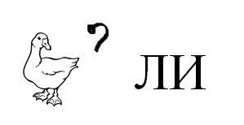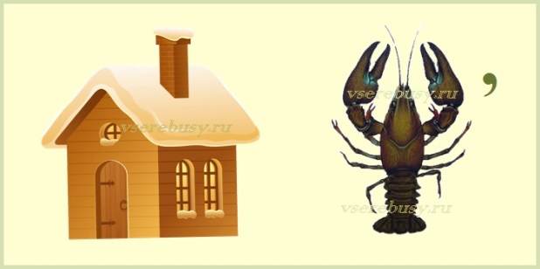
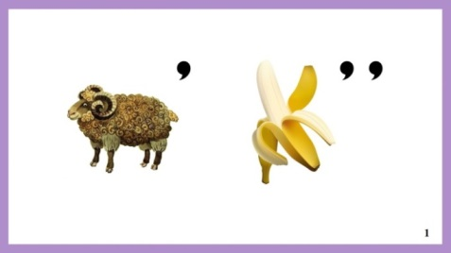
Ведущий 1:- Молодцы ребята получите ещё один элемент.
Представление казахского народа:
Ведущий 2: Слово предоставляется……….
Игра «Тюбетейка»:
Дети встают в круг, водящий, с тюбетейкой ходит снаружи по кругу, выбирает, кому надеть тюбетейку. Надевает любому игроку и убегает от него по кругу стараясь занять свободное место игрока. Если его догоняет игрок , значит он остаётся водящим.
Ведущий1:- Молодцы ребята получите ещё один элемент.
Представление русского народа:
Ведущий2: Слово предоставляется……….
Игра перетягивание каната:
Традиционная русская забава, для которой нужны только длинный канат, две команды и абсолютное желание всех перетянуть. Во время игры звучит русская народная плясовая.
Ведущий 1: Вот вы и погостили у многих народов, ваше путешествие подошло к концу.
Ведущий 2: От каждого гостеприимного народа вы получили по одному элементу. Покажите их. Можно ли по одному элементу понять, что это?
Дети: Нет.
Ведущий 2: А этот, побольше?
Дети: Нет.
Ведущий 1: А что нужно сделать, чтобы получилась что-то единое и понятное?
Дети: Сложить все кусочки вместе.

Ребята собирают карту России воедино, приклеивают цветные кусочки к заготовке на стене.

Ведущий 2: Как каждый кусок ничего не стоит без другого, так и мы все едины, все народы - друзья!

Приложение:
Карта для разрезания элементов.

